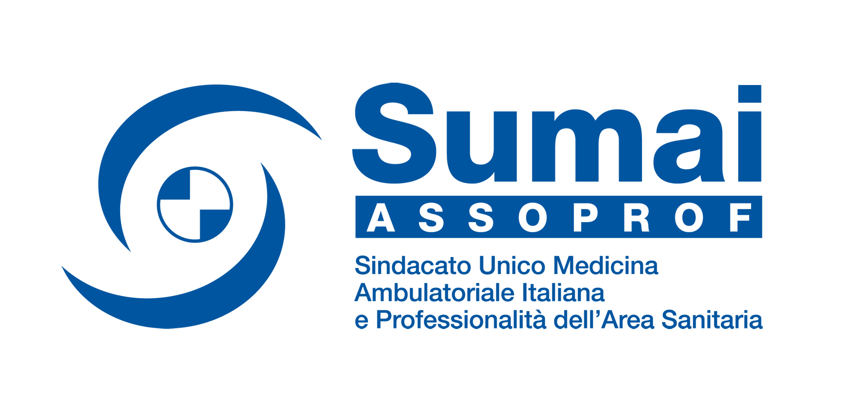

Napoli, 27/09/10
Ai Direttori Sanitari PP.OO.
della ASL NA-1 Centro
Prot. 867 /NA.LC

e p.c. Agli Specialisti Ambulatoriali della
ASL NA-1 Centro
LORO SEDI

Oggetto: Disposizione di servizio n. 244 del 21/09/10.

In riferimento alla disposizione in oggetto, si porta a conoscenza delle SS. LL. la lettera del SUMAI al Commissario Straordinario della ASL NA-1 Centro con la quale si ritiene illegittima la disposizione.
Infatti è bene precisare che in caso di assenza dello Specialista non sostituito, in caso di malattia e della 104 ed altre condizioni imprevedibili, si possono avere gravi ripercussioni sull'assistenza e principalmente sull'attività di Pronto Soccorso.
In assenza di accordi sindacali con l’Azienda sull’argomento, si diffida chiunque a venir meno a quanto suddetto, considerandolo una aperta violazione dell’Accordo Collettivo Nazionale per la Specialistica vigente, nonché comportamento antisindacale, motivi per i quali saremo costretti ad adire le vie legali nei confronti dei singoli responsabili di tali violazioni.
Il SUMAI ha da subito confermato al Commissario Straordinario la disponibilità alla collaborazione, ma chiediamo alle SS.LL. un sostegno a far comprendere come la disposizione in oggetto sia per la Specialistica ambulatoriale pericolosa andando a ledere il diritto del cittadino ai livelli essenziali di assistenza
Distinti saluti.

IL SEGRETARIO PROVINCIALE V.
(Dr. Luigi Cerasuolo)

